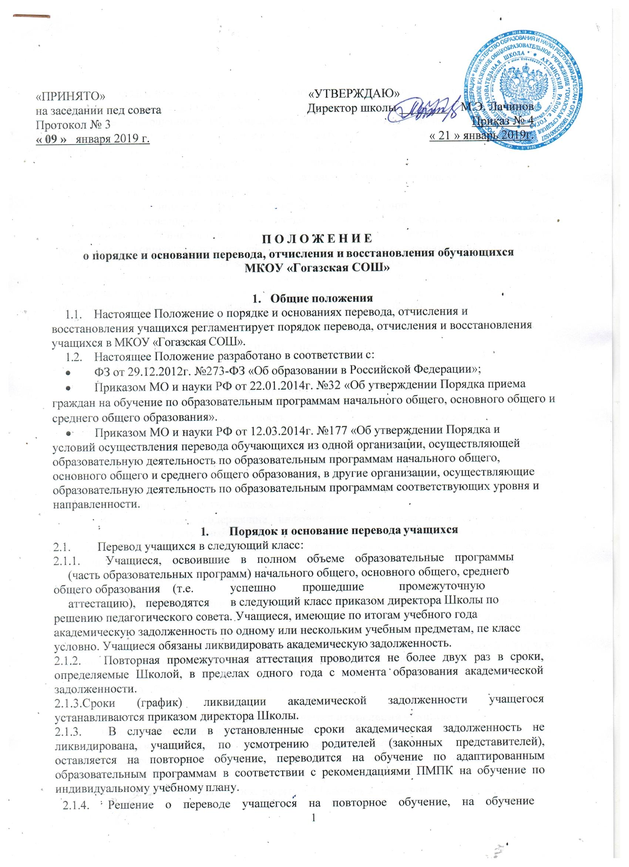

  - Настоящее Положение разработано в соответствии с:
- ФЗ от 29.12.2012г. №273-ФЗ «Об образовании в Российской Федерации»;
- Приказом МО и науки РФ от 22.01.2014г. №32 «Об утверждении Порядка приема граждан на обучение по образовательным программам начального общего, основного общего и среднего общего образования».
- Приказом МО и науки РФ от 12.03.2014г. №177 «Об утверждении Порядка и условий осуществления перевода обучающихся из одной организации, осуществляющей образовательную деятельность по образовательным программам начального общего, основного общего и среднего общего образования, в другие организации, осуществляющие образовательную деятельность по образовательным программам соответствующих уровня и направленности.

Порядок и основание перевода учащихся
  - Перевод учащихся в следующий класс:
    - Учащиеся, освоившие в полном объеме образовательные программы (часть образовательных программ) начального общего, основного общего, среднего общего образования (т.е. успешно прошедшие промежуточную аттестацию), переводятся в следующий класс приказом директора Школы по решению педагогического совета. Учащиеся, имеющие по итогам учебного года академическую задолженность по одному или нескольким учебным предметам, пе класс условно. Учащиеся обязаны ликвидировать академическую задолженность.
    - Повторная промежуточная аттестация проводится не более двух раз в сроки, определяемые Школой, в пределах одного года с момента образования академической задолженности.
2.1.3.Сроки (график) ликвидации академической задолженности учащегося устанавливаются приказом директора Школы.
    - В случае если в установленные сроки академическая задолженность не ликвидирована, учащийся, по усмотрению родителей (законных представителей), оставляется на повторное обучение, переводится на обучение по адаптированным образовательным программам в соответствии с рекомендациями ПМПК на обучение по индивидуальному учебному плану.
    - Решение о переводе учащегося на повторное обучение, на обучение по адаптированным образовательным программам или по индивидуальному учебному плану принимается педагогическим советом Школы на основе личного заявления совершеннолетнего учащегося, или учащегося, имеющего основное общее образование, или заявления родителей (законных представителей) несовершеннолетнего учащегося. 2.1.5.Учащиеся, которые обучаются по образовательным программам начального общего, основного общего, среднего общего образования в форме семейного образования, не ликвидировавшие в установленные сроки академическую задолженность, продолжают получать образование в Школе.
  - Перевод учащихся в другую образовательную организацию:
    - Перевод совершеннолетнего обучающегося или учащегося, имеющего основное общее образование, по их инициативе, или несовершеннолетнего обучающегося по инициативе его родителей (законных представителей) из Школы в другую образовательную организацию, производится на основании заявления соответственно совершеннолетнего учащегося, или учащегося, имеющего основное общее образование, или родителей (законных представителей) несовершеннолетнего обучающегося об отчислении в связи с переводом в принимающую организацию. Заявление о переводе может быть направлено в форме электронного документа с использованием сети Интернет.

    - В заявлении об отчислении в порядке перевода указываются: а) фамилия, имя, отчество (при наличии) обучающегося;
б) дата рождения;
в) класс и профиль обучения (при наличии); г) наименование принимающей организации.
В случае переезда в другую местность указывается только населенный пункт, субъект Российской Федерации.
    - На основании заявления Школа в трехдневный срок издает приказ об отчислении обучающегося в порядке перевода с указанием принимающей организации.
    - Школа выдает совершеннолетнему обучающемуся или родителям (законным представителям) несовершеннолетнего обучающегося следующие документы:
      - личное дело обучающегося;
      - документы, содержащие информацию об успеваемости обучающегося в текущем учебном году (выписка из журнала с текущими отметками и результатами промежуточной аттестации), заверенные печатью Школы и подписью ее руководителя (уполномоченного им лица).
      - медицинская карта учащегося.

    - Требование предоставления других документов в качестве основания для зачисления обучающихся в принимающую организацию в связи с переводом из Школы не допускается.
    - Принимающая организация при зачислении обучающегося, отчисленного из Школы, в течение трѐх рабочих дней с даты издания приказа о зачислении обучающегося в порядке перевода письменно уведомляет Школу о номере и дате приказа о зачислении обучающегося в принимающую организацию.
    - Перевод обучающихся не зависит от периода (времени) учебного года.

Порядок и основания отчисления учащихся
  - Отчисление учащихся из Школы производится:
    - в связи с получением образования (завершением обучения)
    - досрочно в следующих случаях, установленных частью 2 статьи 61 ФЗ «Об образовании в РФ»:
- по инициативе обучающегося, родителей (законных представителей) на основании их заявления с указанием причины и обстоятельств принятого решения, в том числе в случае оставления обучающимися, достигшими возраста 15 лет, Школы до получения основного общего образования, по согласию родителей (законных представителей) , КДН и защите их прав и Управления образования .
  - по инициативе Школы в случае применения к учащемуся, достигшему 15 лет, отчисления как меры дисциплинарного взыскания, в случае совершения им действий, грубо нарушающих устав Школы, Правила внутреннего распорядка учащихся;
  - по обстоятельствам, не зависящим от воли учащегося, родителей (законных представителей) и школы, в том числе в случаях ликвидации Школы, аннулирования лицензии на образовательную деятельность;
  - по решению суда.
  - Основанием для отчисления является приказ директора Школы об отчислении учащегося, изданный на основании решения педсовета Школы.
  - При досрочном отчислении учащегося Школы в трехдневный срок с даты приказа об отчислении выдает справку об обучении или о периоде обучения (см. приложение 1)
  - Школа незамедлительно информирует о досрочном отчислении по своей инициативе несовершеннолетнего обучающегося Управление образования.
  - Управление образования в случае досрочного отчисления учащихся по основаниям, не зависящим от воли сторон или по инициативе Школы, обеспечивает их перевод в другие ОО для получения общего образования.

3. Порядок и основания восстановления учащихся
  - Восстановление учащегося в Школе, досрочно отчисленного ранее из Школы по собственной инициативе или инициативе родителей (законных представителей), рассматривается как повторный прием и проводится в соответствии с Правилами приема граждан на обучение.
  - Лица, отчисленные по инициативе Школы за противоправные действия, неоднократные и грубые нарушения устава Школы, Правил внутреннего распорядка обучающихся, право на восстановление не имеют.
  - Для прохождения повторной государственной итоговой аттестации по образовательным программам основного общего и среднего общего образования обучающиеся восстанавливаются в Школе (в случае если были отчислены из нее), на срок, необходимый для прохождения государственной итоговой аттестации в порядке, установленном действующим законодательством.

